101大學甄選入學模擬面試
目前多數大學在申請入學分數的採計上，第一階段學科能力測驗與第二階段指定項目甄試（面試、備審資料、筆試…）佔分比例，大都各佔50%，也就是學生通過學科能力篩選後，除學測分數外，第二階段指定項目甄試部份更形重要，表現出色必能脫穎而出，獲得大學校系之青睞。
因此，為了協助高三同學充分準備面試或口試，增加其臨場應試的能力，輔導室於3月26日至28日共邀請27位在大學任教的家長撥冗擔任本校模擬面試委員，舉辦101大學甄選入學模擬面試活動。
感謝家長的熱心協助，竭盡智慧及經驗的給予同學寶貴的意見，也預祝高三同學都能金榜題名。
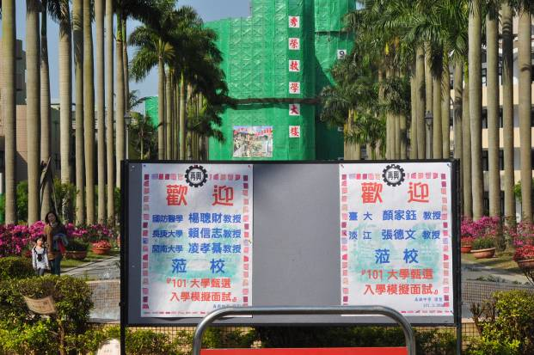 | 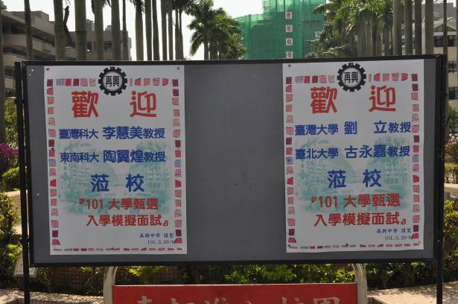
3月26日上午場次歡迎海報 | 3月26日下午場次歡迎海報
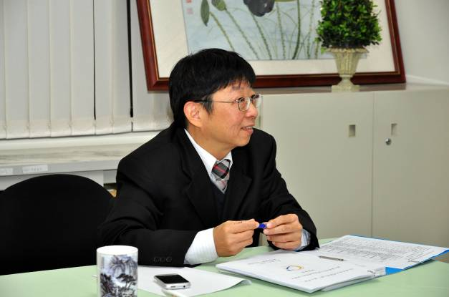 | 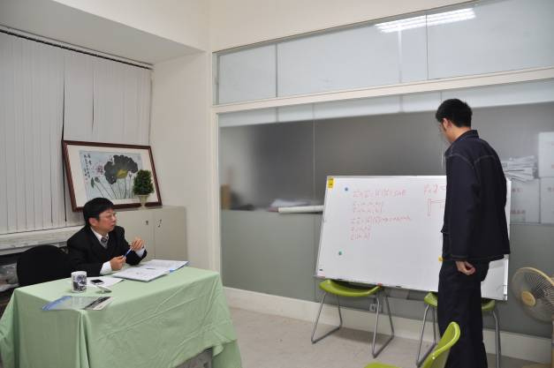
第一場：臺灣大學工學院院長顏家鈺教授
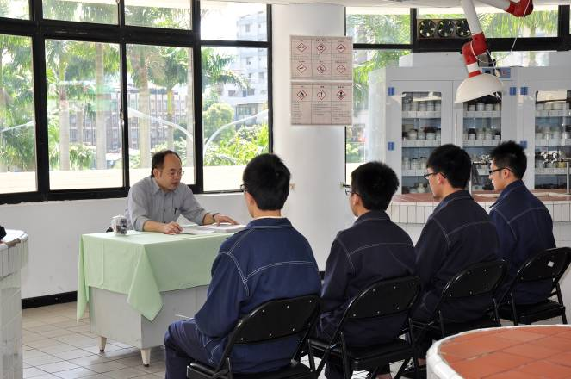 | 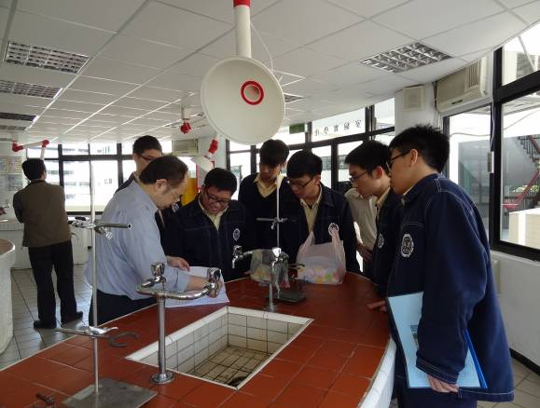
第二場：淡江大學土木工程學系張德文教授
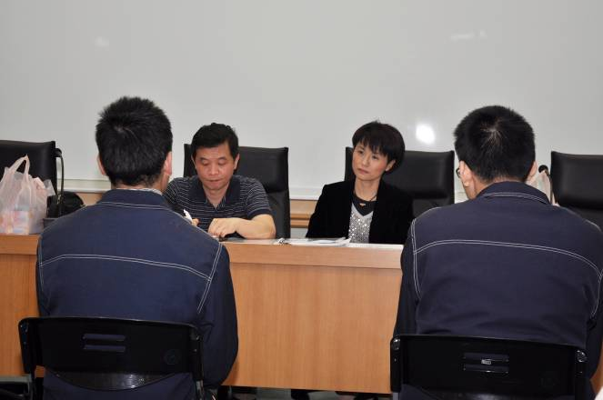 | 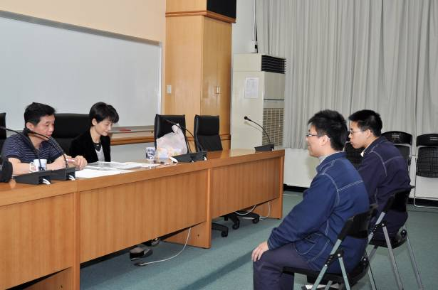
第三場：國防醫學院醫學系楊聰財教授伉儷
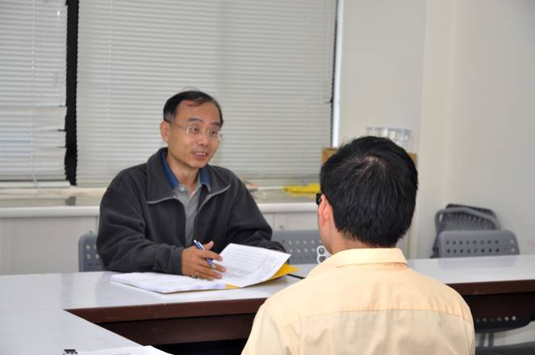 | 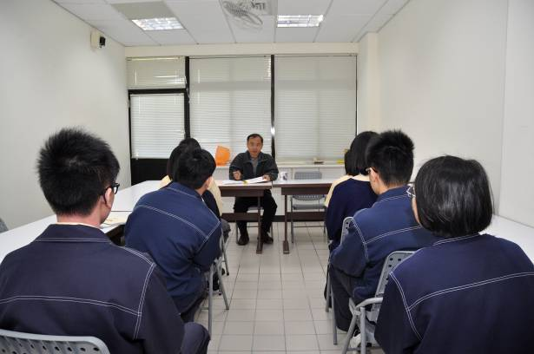
第四場：長庚大學醫學生物技術暨檢驗學系系主任賴信志教授
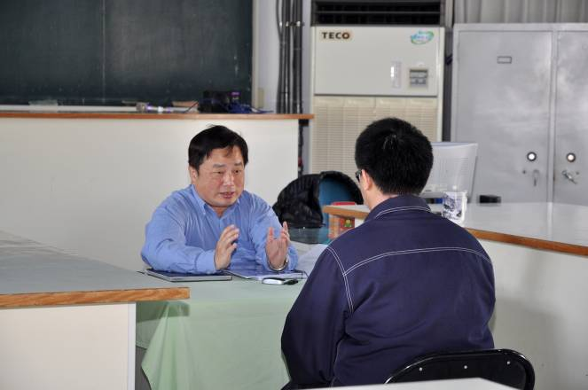 | 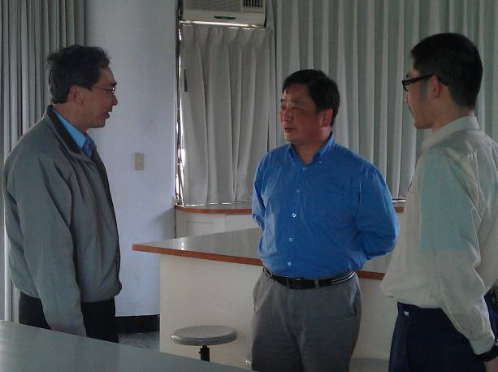
第五場：開南大學健康產業管理學系系主任凌孝綦教授
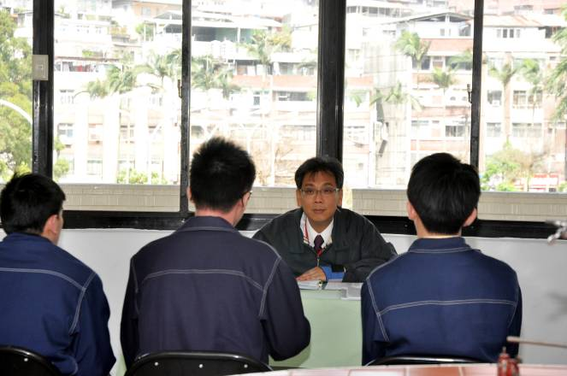 | 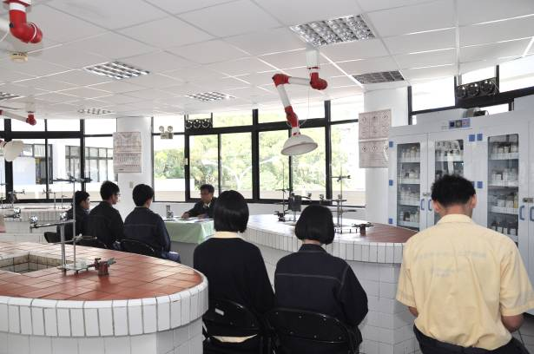
第六場：臺北醫學大學醫學資訊研究所劉立教授
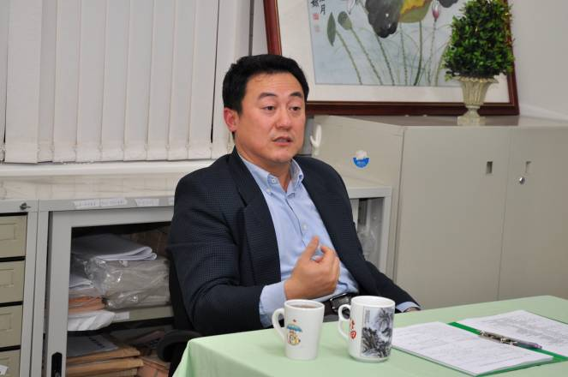 | 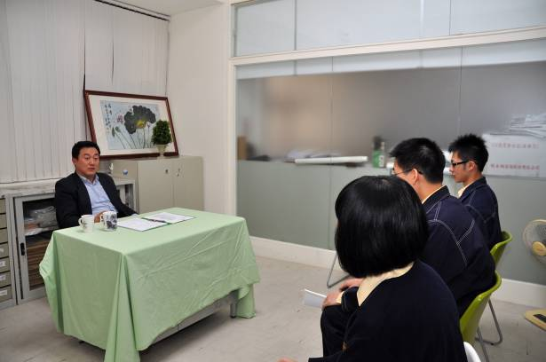
第七場：東南科技大學環境管理學系陶翼煌教授(家長會會長)
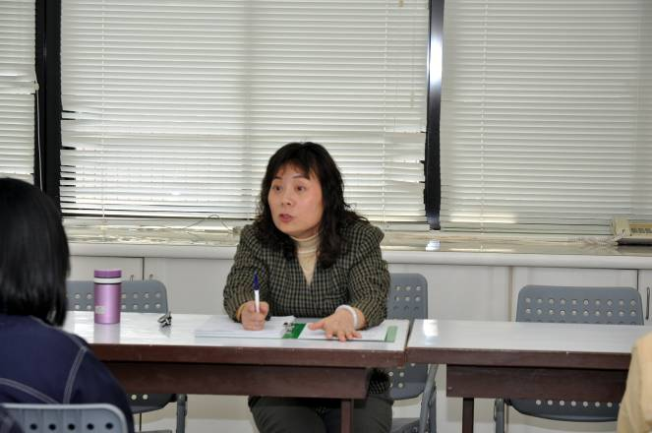 | 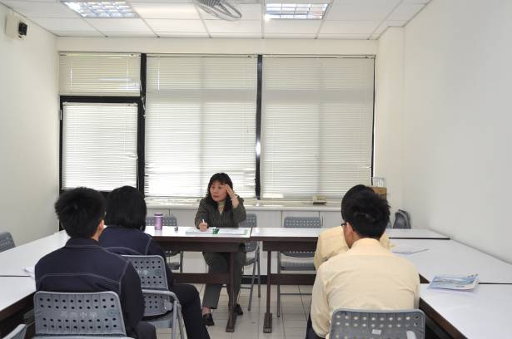
第八場：文化大學資訊傳播學系李慧美教授
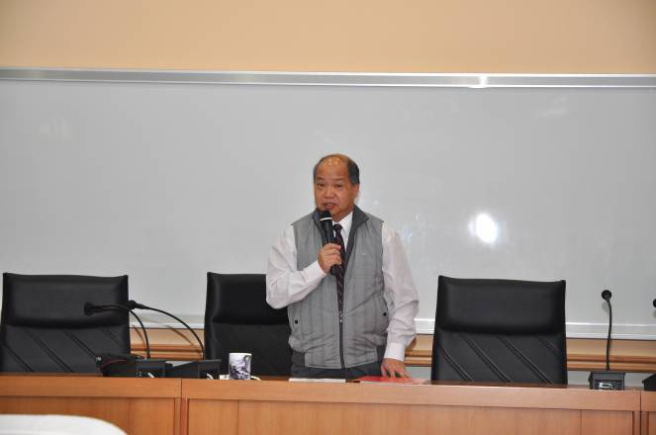 | 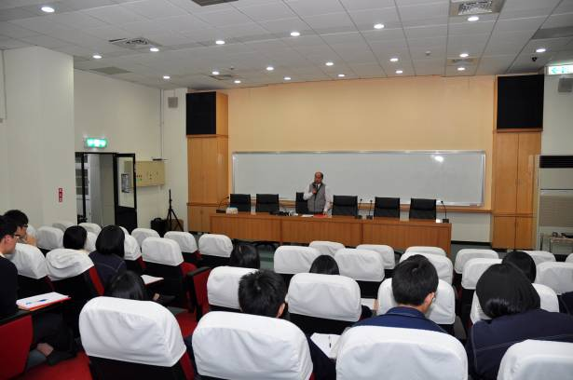
第九場：臺北大學企業管理學系古永嘉教授
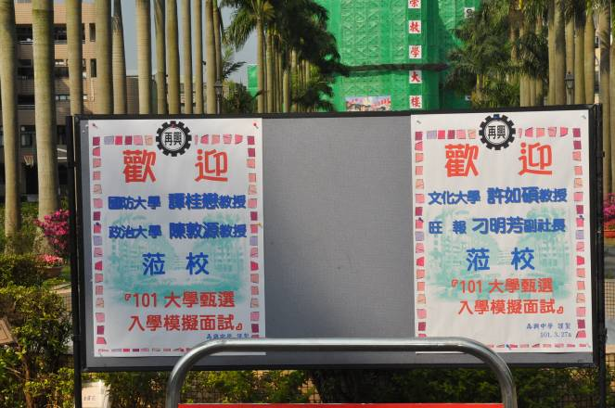 | 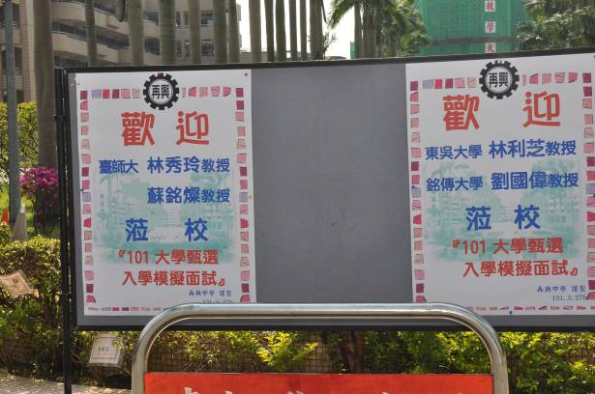
3月27日上午場次歡迎海報 | 3月27日下午場次歡迎海報
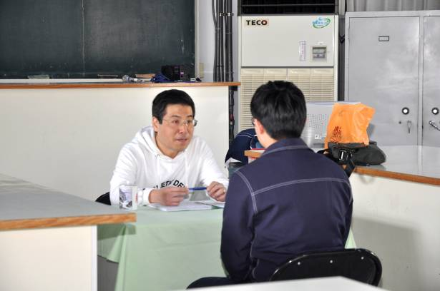 | 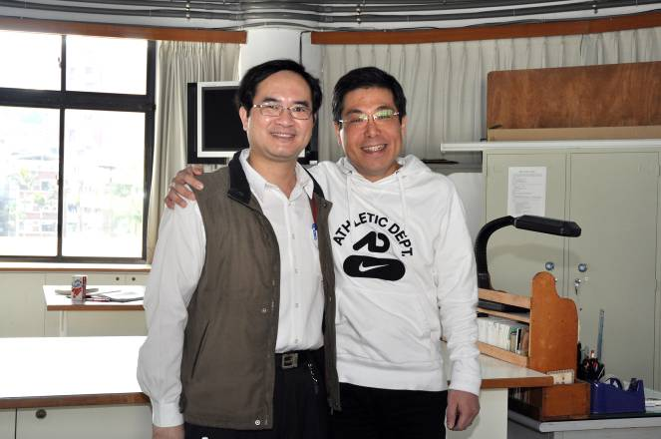
第十場：醒吾技術學院旅遊運輸學系系主任許如碩教授
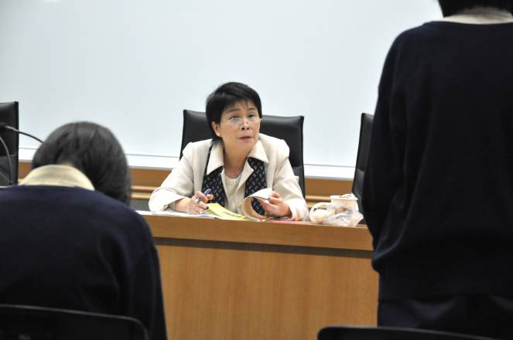 | 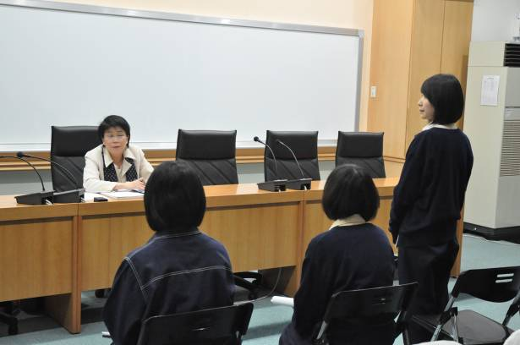
第十一場：旺報副社長刁明芳女士
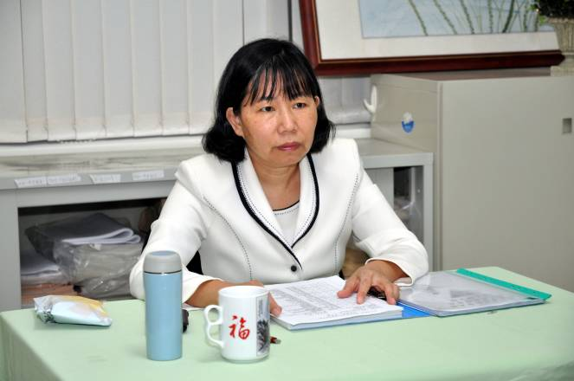 | 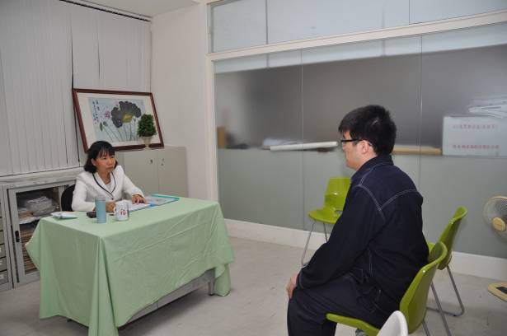
第十二場：國防大學通識教育中心譚桂戀教授(歷史)
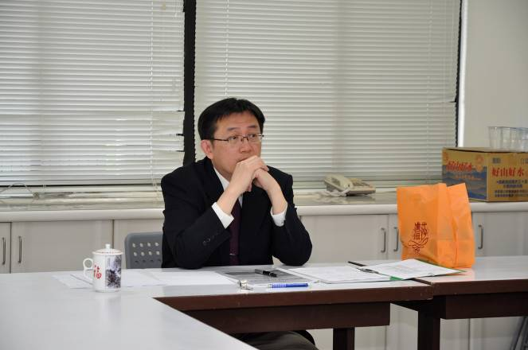 | 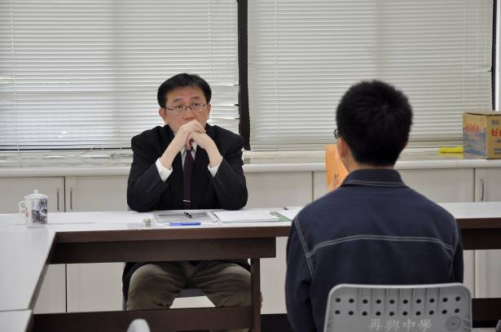
第十三場：政治大學公共行政學系陳敦源教授
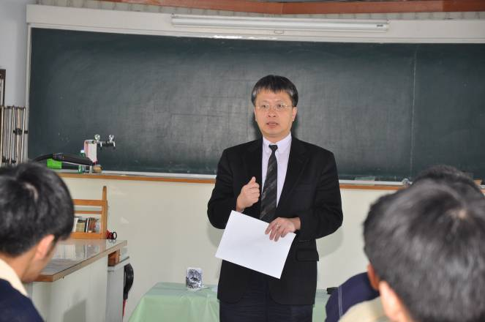 | 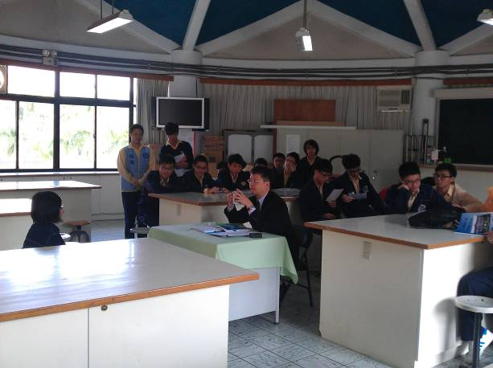
第十四場：銘傳大學國際教育交流處處長劉國偉教授(電子工程學系)
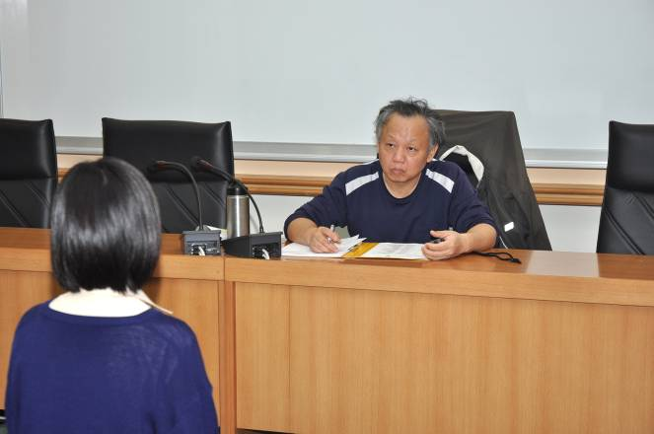 | 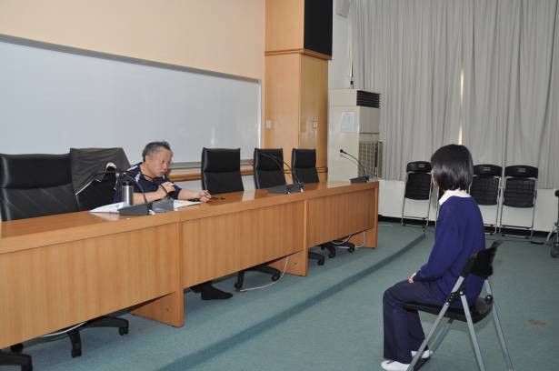
第十五場：臺灣師範大學生命科學系蘇銘燦教授
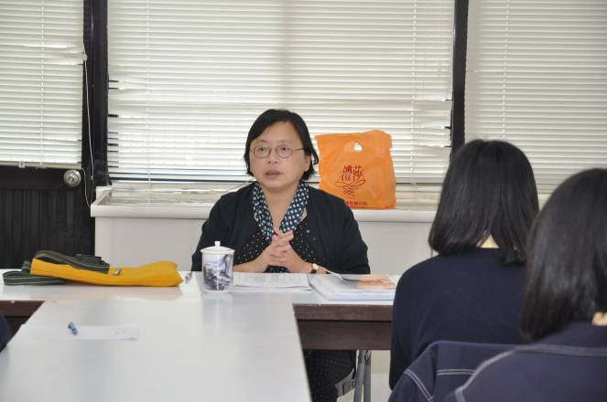 | 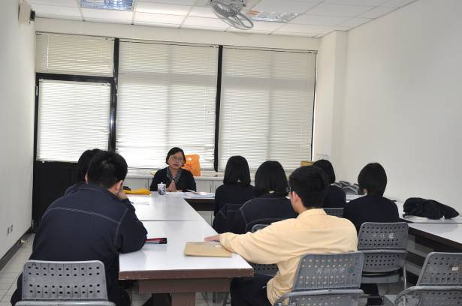
第十六場：臺灣師範大學英語系林秀玲教授
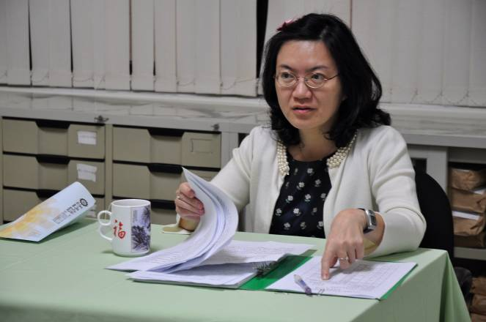 | 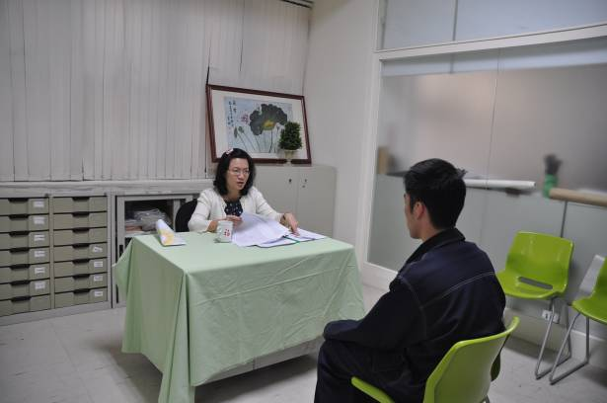
第十七場：東吳大學法律系林利芝教授
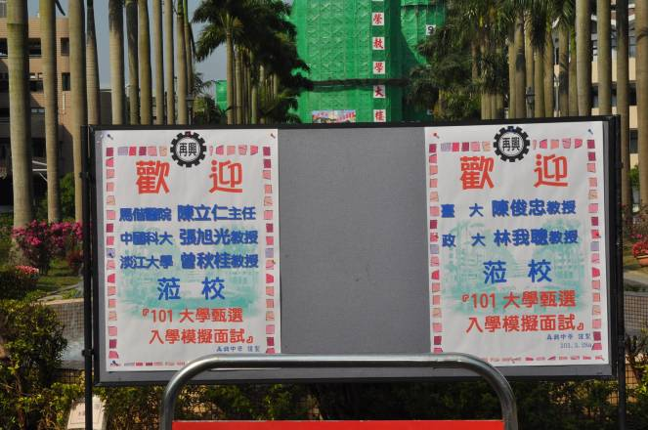 | 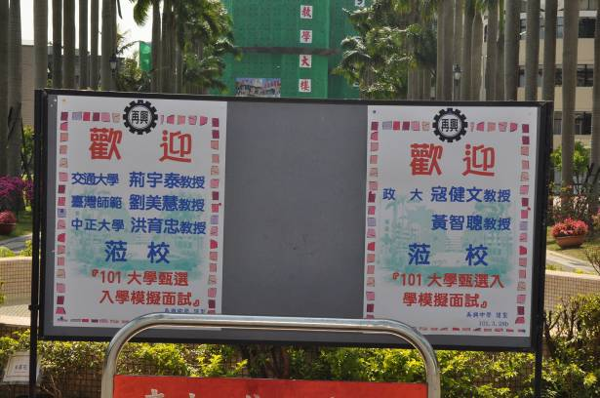
3月28日上午場次歡迎海報 | 3月28日下午場次歡迎海報
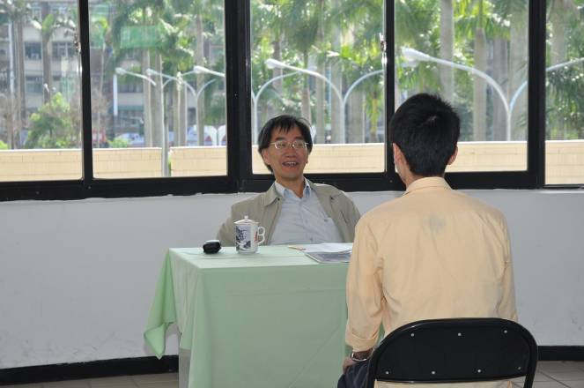 | 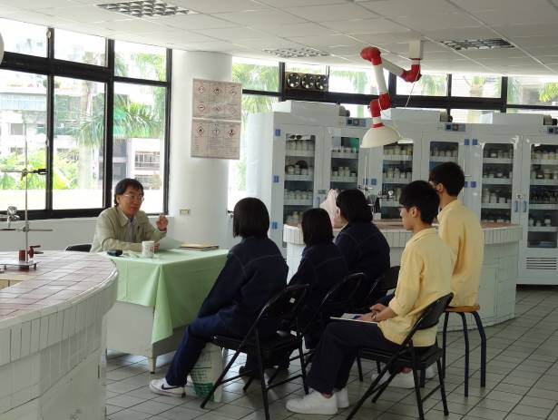
第十八場：政治大學資訊管理學系林我聰教授
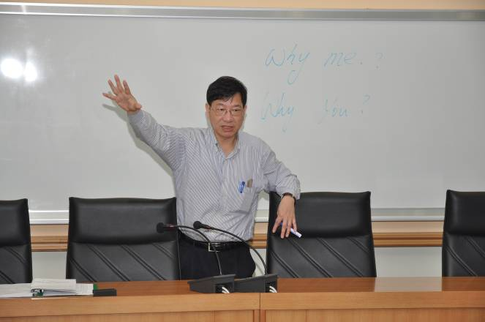 | 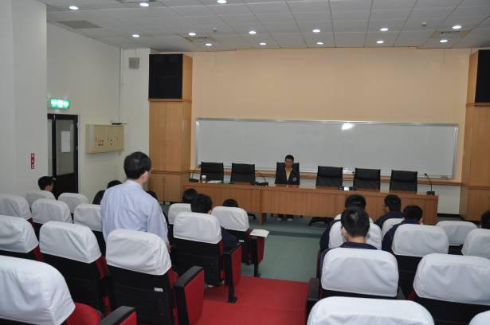
第十九場：馬偕醫院陳立仁醫師(家長會前會長)
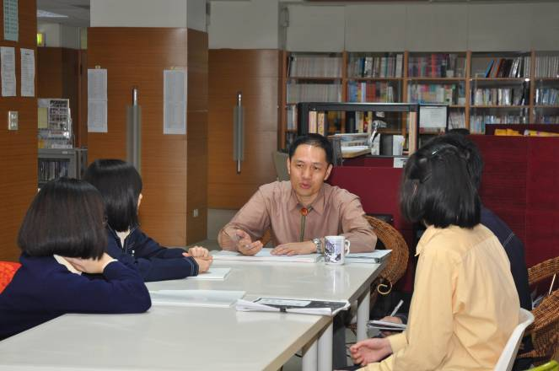 | 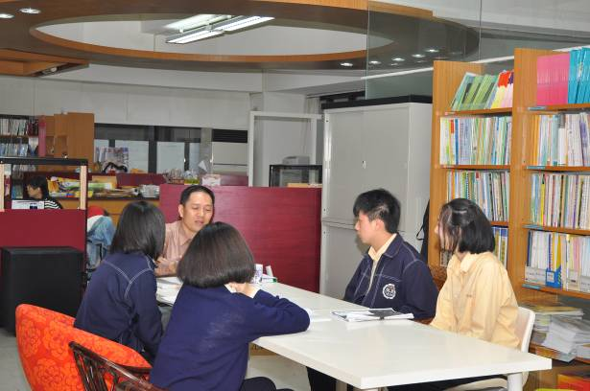
第二十場：中國科技大學視覺傳達設計系張旭光教授
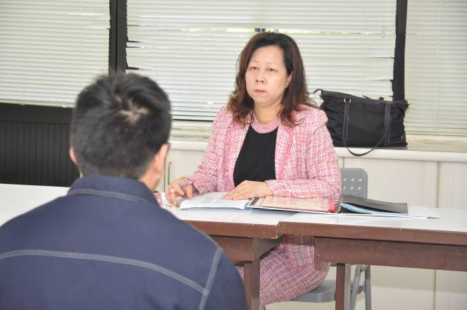 | 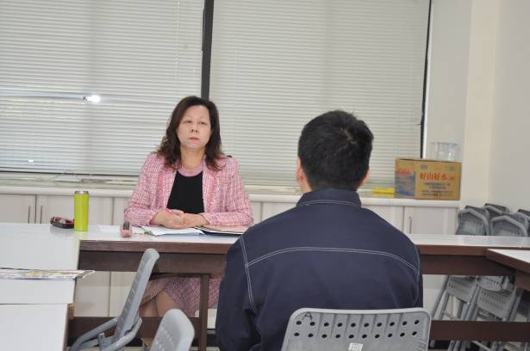
第二十一場：淡江大學日文系曾秋桂教授
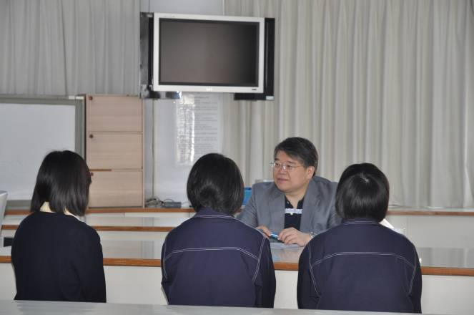 | 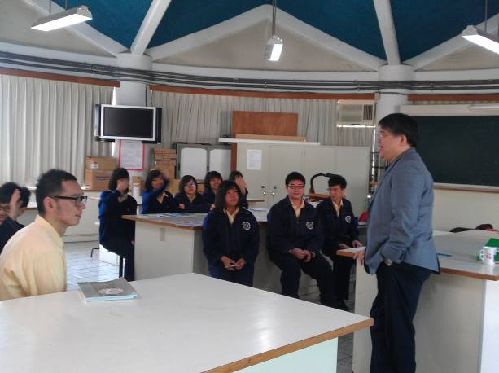
第二十二場：臺灣大學國際企業學系陳俊忠教授
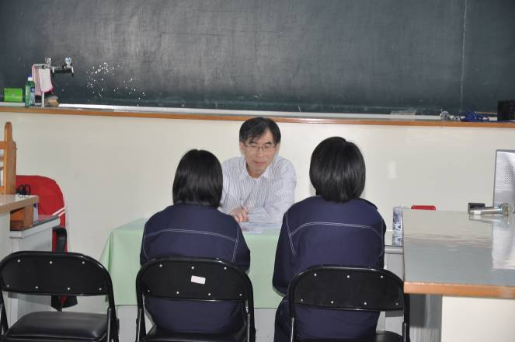 | 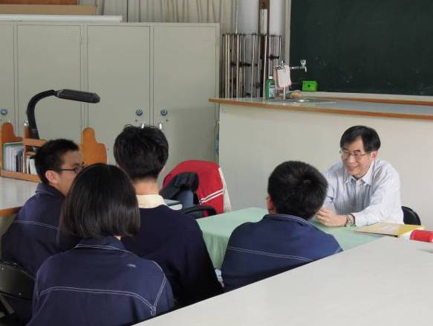
第二十三場：交通大學生醫工程研究所所長荊宇泰教授
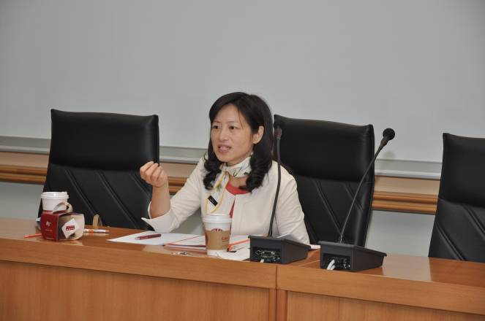 | 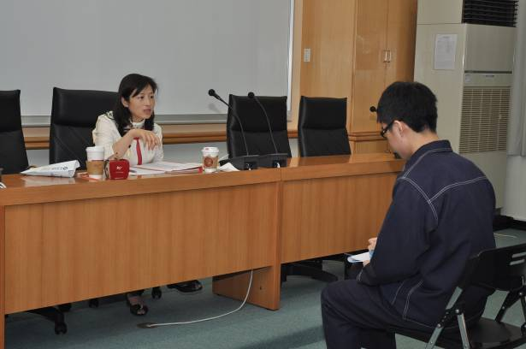
第二十四場：臺灣師範大學副教務長劉美慧教授(教育系)
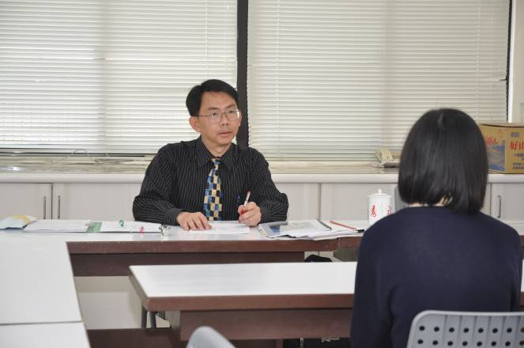 | 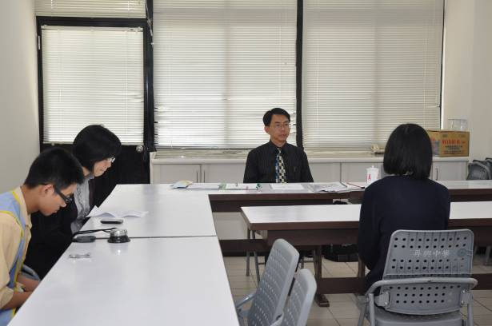
第二十五場：政治大學政治系寇健文教授
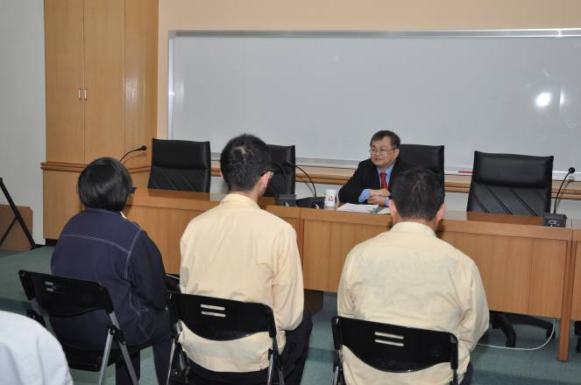 | 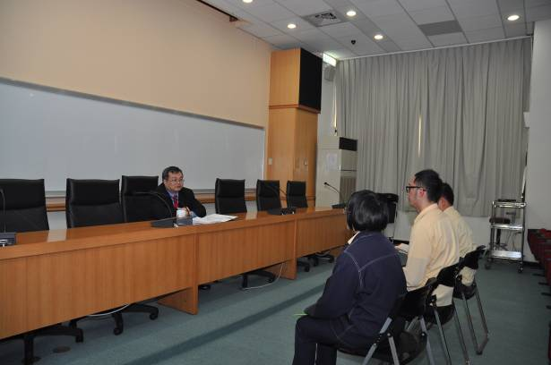
第二十六場：中正大學會計與資訊學系洪育忠教授
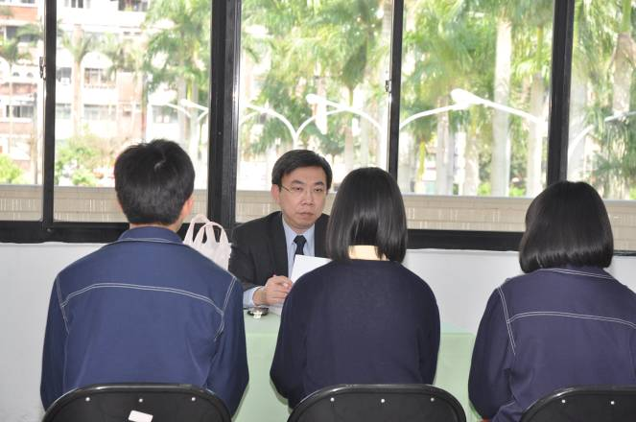 | 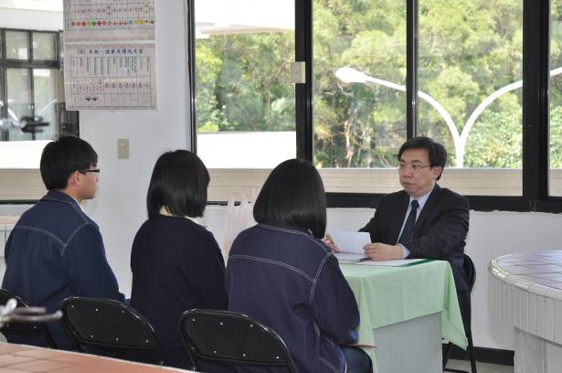
第二十七場：政治大學財政學系黃智聰教授

